十二生肖課堂工作紙
1對和x錯 True or false.
示例：阿文認識了一位同學叫小文。 ()
1. 阿文的同學比他小兩歲。 ( )
2. 小文是香港人。 ( )
3. 小文的性格友善。 ( )
4. 小文的哥哥是猴子。 ( )
5. 小文和阿文是同年同月同日出生。 ( )

2 從《我的「小兔子」朋友》中找出相反詞。
Find the opposites from the text.
- 晚 night
- 好靜 quiet
- 愚蠢 silly
- 大 big
- 兇惡 ferocious

十二生肖課堂工作紙
3造句 sentence writing
示例：認識=know (認)(識)(了)=knew
我 | 認 | 識 | 了 | 一 | 位 | 新 | 同 | 學 | 。

- 吃=eat ( )( )=ate
我

- 做=do ( )( )=did
我

十二生肖課堂工作紙
4訪問同學 interview your classmates

同學姓名 | 出生年份 | 生肖

大部份同學在 年出生，屬
我在 年出生，所以我也屬

十二生肖課堂工作紙
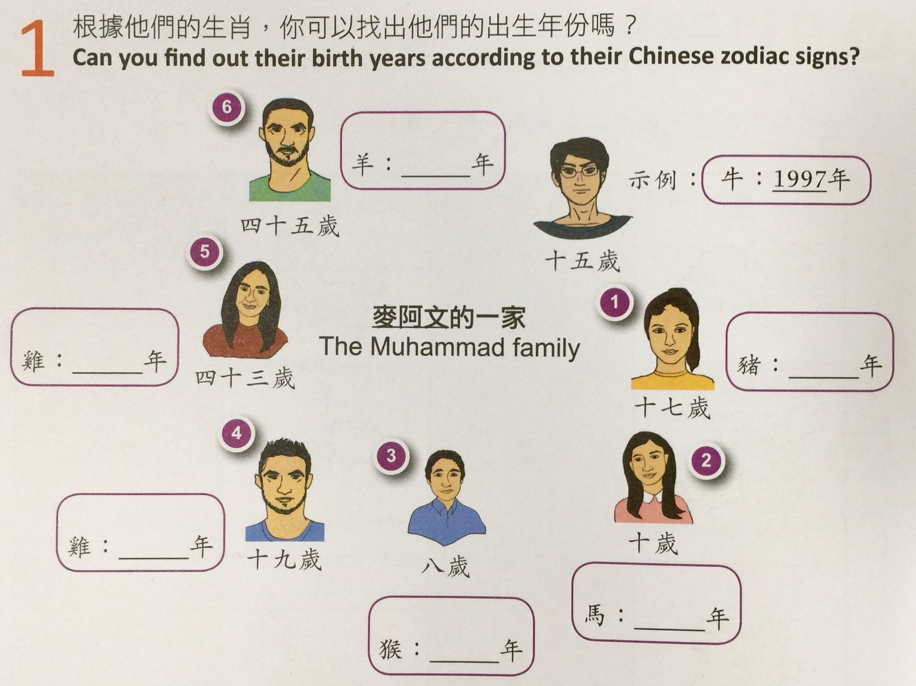
十二生肖課堂工作紙

